  







【研学三字歌】

教室外 天地宽一二三 待出发安全线 系心间笑容绽 肩并肩目的地 正前方心好奇 齐向往认真看 仔细听有疑问 不放松有办法 快行动同学间 多合作好时光 共度过乐研学 共成长你我他 加加油

## 学生用书（七八年级段）

一、会呼吸的房子

### 1.“飞机楼”会飞

●研学小贴士

**安全有序：**有序研学，文明礼仪，安全第一；

**物品准备：**请携带水杯，不建议携带玻璃等已碎的材质的水杯；每个小组请至少携带一个拍摄设备；

**文明言行：**请文明用语，不要用刻画等形式证明你来过这里，保护环境；

**善于倾听：**别人在介绍或提问题时，请认真倾听，不要随意打断别人讲话，做文明听众；

**善于记录：**当听到重点或是感兴趣的问题时，一定做好记

录。

●研学看点

1.了解中国有哪些飞机楼，以及他们修建的原因、历史意义和历史价值。

2.不同地区飞机楼在设计上有什么共同点和不同点。

3.学做小小建筑师，设计属于自己的古堡。

●研学实践

1.观：飞机楼的外形特点和内饰特点；

2.访：调查访问具体负责人员关于飞机楼的设计理念及独

特之处；

3.问：飞机楼的历史意义是什么？这里曾经发生过哪些有意义有价值的事情呢？

4.析：通过柱状图、思维导图等形式分析飞机楼建造及设计的历史演变过程。

●研学展示

研学旅行，倾听历史彼岸的声音，静观自然万物的演变，感受人文万事的变迁，其实是一段故事之旅，某个瞬间，一个动作，几句话语，总能触动我们的心弦。请同学们依据自己的感受，讲一讲。

模板：（开头）大家好！我是某某某，来自某某研学团队……

●研学拓展

拓展 1：《厉害了，我的国！》同学们可以选看《超级工程》

《大国工匠》《中国队长》《辉煌中国》《创新中国》《大国重器》等新时代纪录片、励志电影、档案解密等视频节目，体会祖国的发展与强大，思考发展与强大背后成功的原因。

拓展 2：请你为未来的自己设计一个完美、满意的哥特式古堡建筑，以小组为单位，介绍给同学们听。

拓展 3：本期研学接近尾声，这个过程中你积极参与，出谋划策，互帮互助，你有什么话想对自己说？

|  |  |  |  |  |  |  |
| --- | --- | --- | --- | --- | --- | --- |
| 研学主题 | 研学子主题 | 小组名称 | 小组成员名单 | 小组分工 | 收获 | 小组评价 |
| “飞机楼”会飞 | 飞机楼的前世今生 |  |  |  |  |  |
| 飞机楼的艺术特色 |  |  |  |  |  |
| 哥特式建筑特色 |  |  |  |  |  |

●引言

### 2.最用心的设计

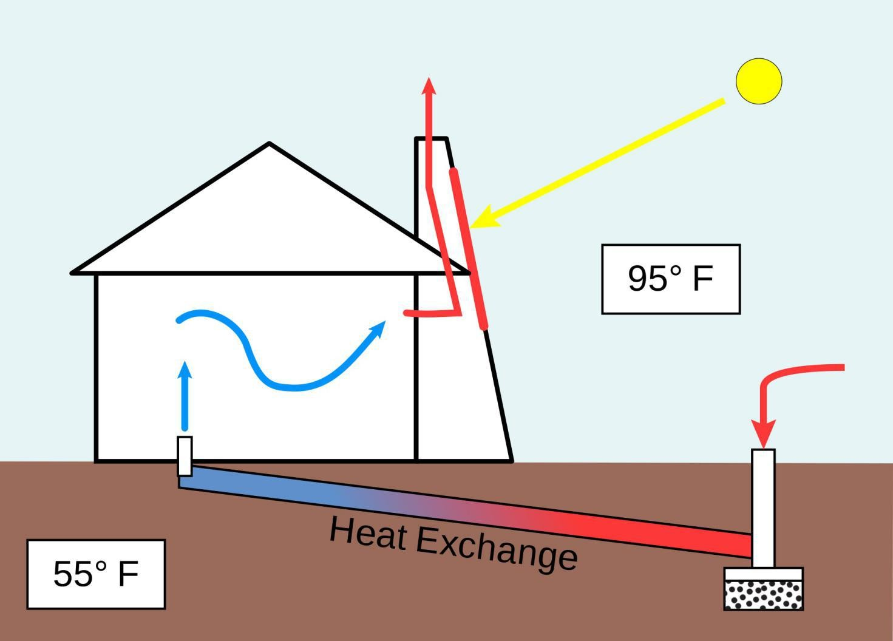

同学们，图中的这个建筑是利用了门前的水池对建筑吸入的空气进行预制冷，热空气会上升从而从烟囱－就是那个高塔排出。

你们知道 100 年前的房子，夏天是如何制冷，冬天怎样取暖，雨季怎样排水吗？100 年前房屋的设计又是什么样子的呢？

我们去一探究竟吧......

●园区平面图

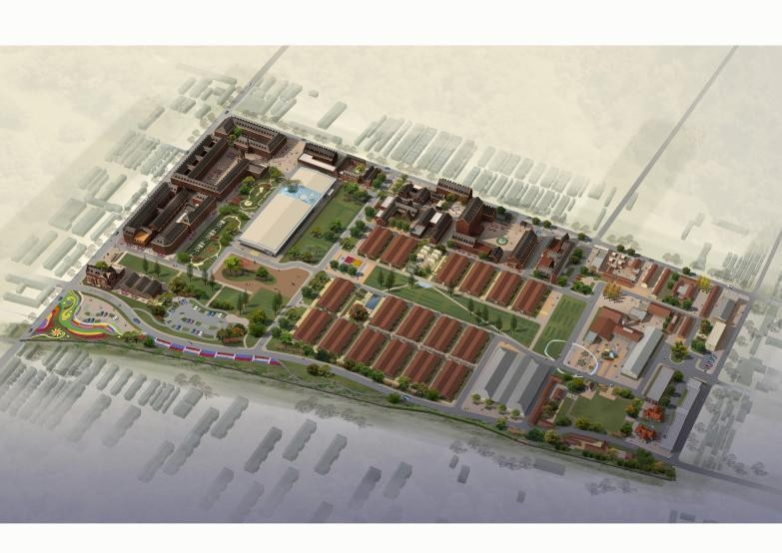园区规划图

功能业态图

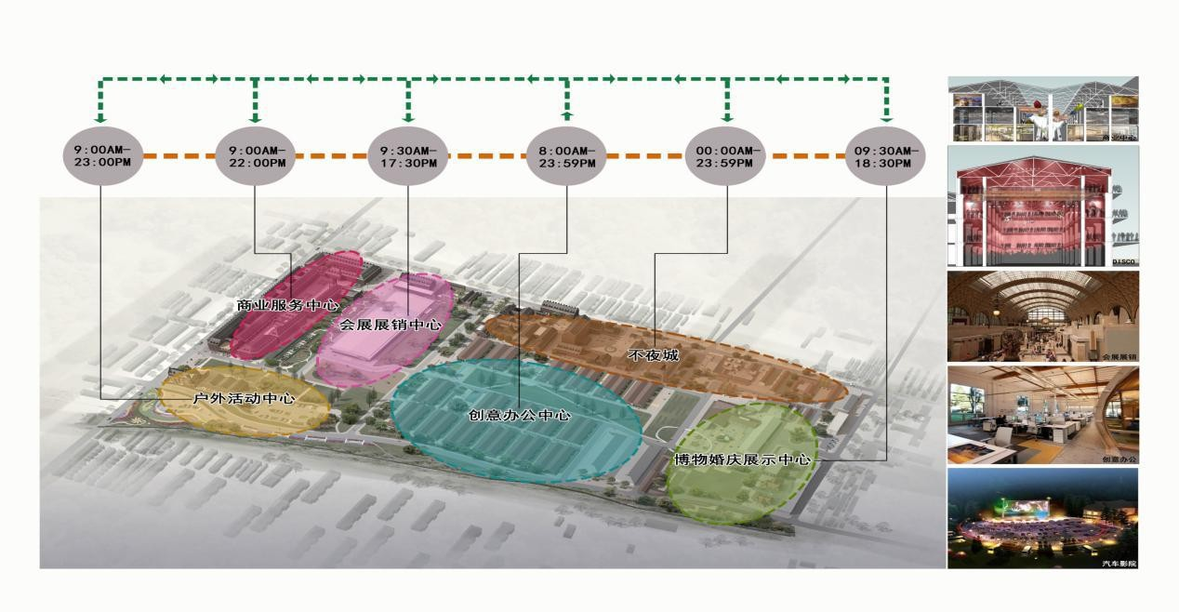

园区景观图

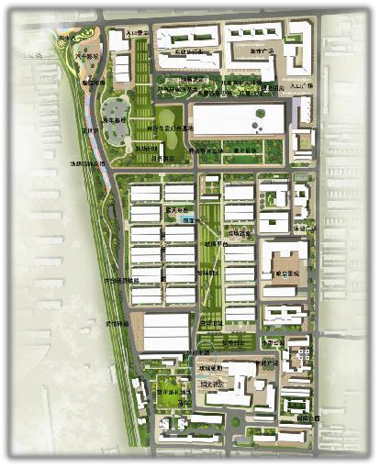

●研学小贴士

物品准备：请携带水杯，不建议携带玻璃等易碎材质的水杯；每个小组请至少携带一个拍摄设备；准备好笔记本和中性笔，随时做好记录！

文明言行：请多用“谢谢您”“请问”这样的礼貌用语；请不要用刻画等形式证明你来过这里。

●研学看点

1.园区内最用心设计的名称和特点有哪些？

2.壁炉冬天可以取暖，那么夏天有什么用处呢？

3.历经百年，别墅外部依旧完好的原因是什么？（从用料、设计、施工、监工等方面考虑）

●研学实践

一、别墅寻宝

发挥小组的集体智慧与力量，去寻找别墅中的宝贝（用心设计），把它拍下来粘贴在以下区域，并给它们的起个有创意的名字。

|  |
| --- |
| 粘贴区：  名称： |
| 粘贴区：  名称： |
| 粘贴区：  名称： |

二、时空对话

你找到别墅内多处百年前用心的设计，假如你有机会与当年的设计师对话，你会说些什么，问些什么？

三、探究分享

历经百年，别墅外部依旧完好的原因是什么？（提示：从

用料、设计、施工、监工等方面考虑）

●研学展示

同学们，一段旅行的意义是什么？或开拓眼界，或增长见识，或结识朋友，或增进感情。那么一段旅行如何才能更有意义呢？答案就是分享。请借助课件、展板等，用脉络图、图文并茂、关键词等你们喜欢的形式来展示吧！

展示区

●研学记忆

研学旅行，行走在社会斑斓之中，思维联系古今，目光放眼中外，社会发展的声音，自然万物的演变，人文万事的变迁，都是一次难忘的经历。在这段旅程中，你会发现生活中的巨大变化，发现生活中那些那些让你感动的瞬间，甚至一个眼神，一个动作，几句话语。我要把它讲出来，与大家分享。

参考范例：

开头：大家好！我是某某某，来自某某研学团队……

内容：通过前期的调查和准备，我了解到……在这段旅行中，我看到了……听到了什么……感受到了什么……

结尾：谢谢了，我的伙伴。

●研学拓展

拓展 1：

厉害了，我的国。通过今天研学中所看到的最用心的设计，说说你的体会，你最喜欢的设计是什么，说说你选择它的理由或是该设计的独特之处。

拓展 2：

生活中你遇到其他的用心设计还有哪些？你有没有一些创造发明小作品，请用你神奇的笔画下你的用心设计。

拓展 3：

壁炉与空调，你更喜欢哪个，说出你的理由。

●研学留言

好的设计需要用心，需要走心，本次研学结束了，你对未来的自己想说点什么？请写下来吧。

●引言

### 最听话的窗户

看过美剧的同学都会发现，外国人很喜欢使用上下推拉窗，和中国的左右推拉窗不同，在外国，上下推拉窗叫提拉窗，那到底提拉窗有什么优点呢？为什么外国人这么热衷于它。那就让我们一起去探究吧。

●提拉窗图片

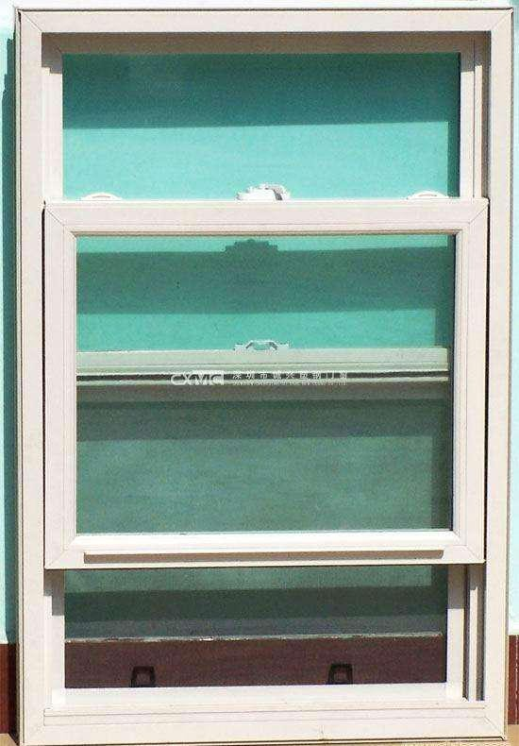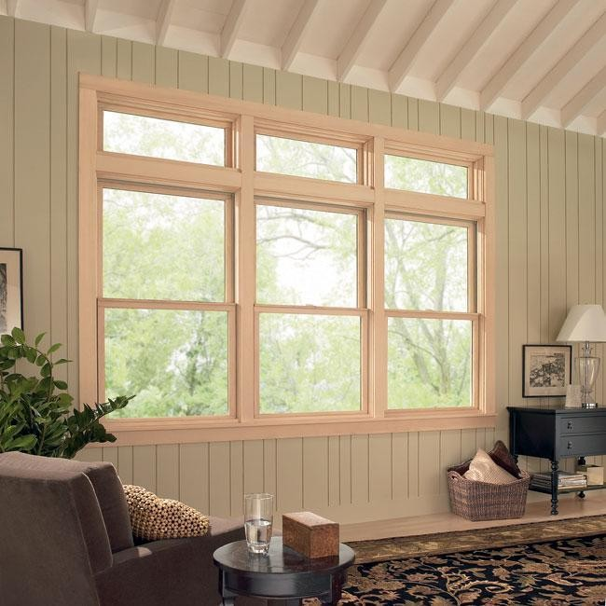●

研学小贴士

**安全有序：**如果你不喜欢被别人推搡，请你也不要推搡他

人，安全第一。

**物品准备：**请携带水杯，不建议携带玻璃等已碎的材质的

水杯；每个小组请至少携带一个拍摄设备。

**文明言行：**我们是文明人，请不要用力提拉窗户；请不要用刻画等形式证明你来过这里。

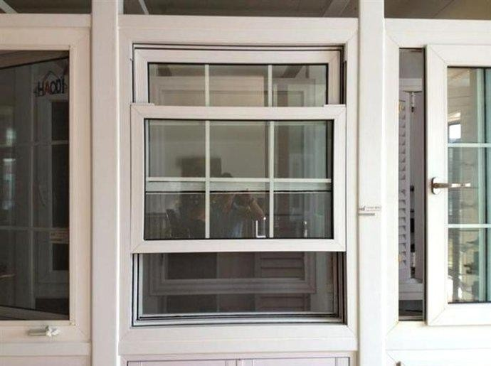●研学看点

1.提拉窗的特点有哪些？

2.找出提拉窗设计所体现的地理、物理、化学等学科原理知识。

3.根据原理知识，从生活中找出其他运用了这些地理物理、化学等学科原理知识的物件？

●研学实践

一、 我们查一查

通过查阅图书或网络，说出窗户的类型及特点。

|  |  |
| --- | --- |
| 窗户类型 | 特点 |
|  |  |
|  |  |
|  |  |
| …… |  |

二、我们来探究

根据观察和倾听，分小组探究提拉窗设计利用了什么原

理。

。

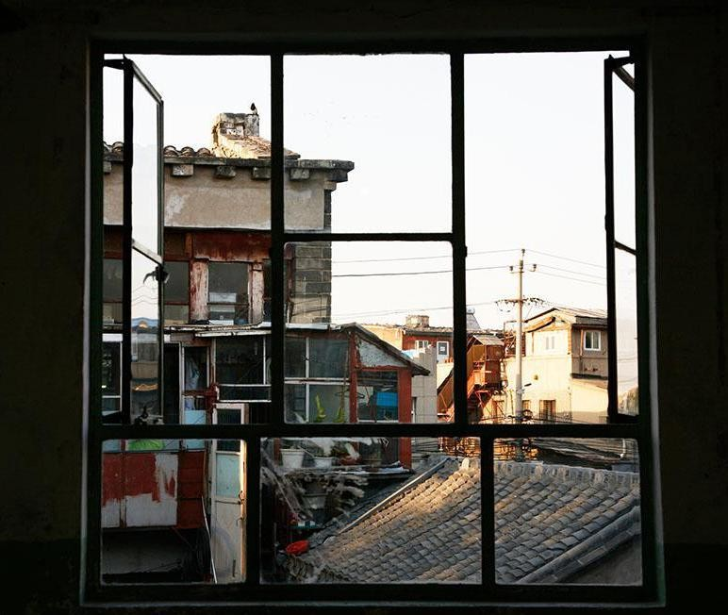三、我们讲一讲

在美国的建筑中，提拉窗是采用的最为广泛的主流窗型，很多建筑的窗型都是采用提拉窗。讲一讲提拉窗设计的原因？这种设计比较我们传统的窗户有哪些优缺点？

。

●研学展示

引言：同学们，打开窗户看世界，对于本次旅行，你有什么收获呢？请借助课件、展板等，用脉络图、图文并茂、关键

词等你们喜欢的形式来展示吧！

作品展示区

●研学拓展

拓展 1：我是“生活小达人”。请根据提拉窗原理知识，从生活中找出其他运用了这些地理、物理、化学等学科原理知识的物件，如天平、称、吊车、磁悬浮列车等。

拓展 2：本期研学原理的启发，请你设计一个物件解决生活中的小难题，可以画出来，可以写出来。

拓展 3：科技来源于生活，又服务于生活，畅想一下未来科技对我们生活的影响吧？

●研学留言

你对本次研学中的自己想说点什么？或者对老师有什么想说的话？请写下来吧。

### 哥特式建筑之争

●引言

同学们，你是否见过以下建筑图片？你知道它们是什么建筑风格吗？

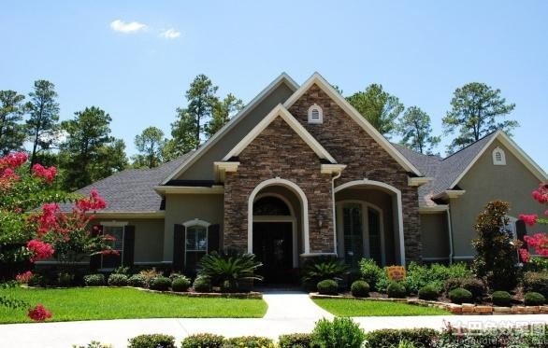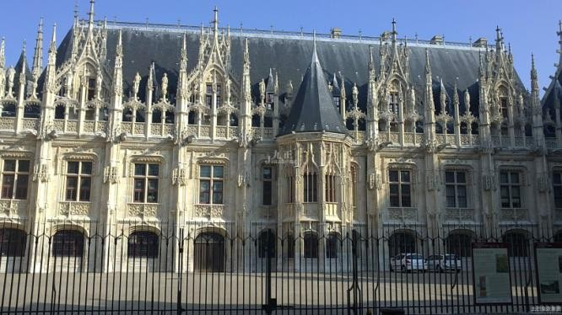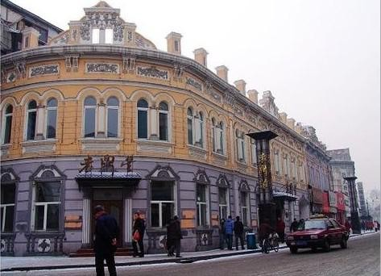

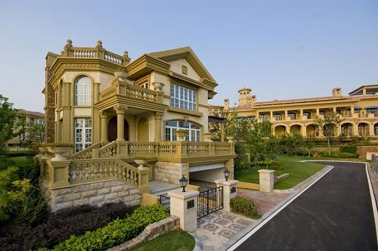

在我们的产业园里也有一座独特的建筑——小洋楼，有的媒体上报道这座小洋楼的建筑风格为哥特式，有的人认为不是，如果今天你是一位建筑设计师，你会把它定为什么风格呢？那就开始我们的研学之行吧。

●建筑图片

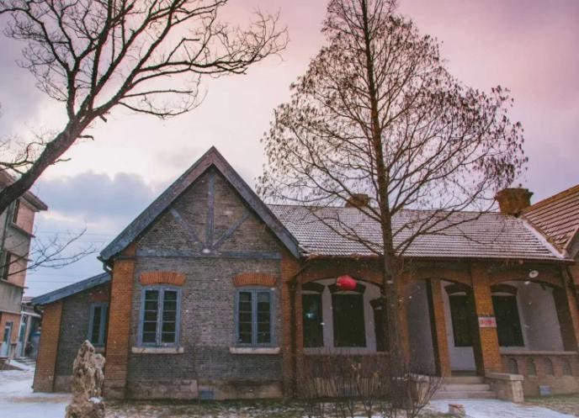

●研学小贴士

**安全有序：**请遵守纪律，按时集合、乘车，听从老师的统一安排，不能单独行动；如果你不喜欢被别人推搡，请你也不要推搡他人，安全第一；

**物品准备：**请携带水杯，不建议携带玻璃等已碎的材质的

水杯；每个小组请至少携带一个拍摄设备。

**文明言行：**请多用“谢谢您”；请不要用刻画等形式证明你来过这里。

●研学看点

1.你知道的英美乡村别墅建筑的特点有哪些？

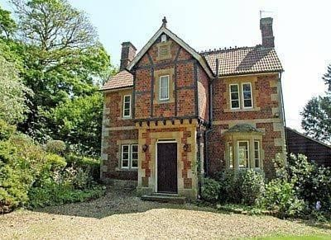

英国乡村别墅 美国乡村别墅

1. 有的媒体上报道这个别墅区建筑风格为哥特式，有的人认为不是哥特式，你会怎么认定？说出你的依据。
2. 历经战火，此建筑依旧完好的原因是什么？

●研学实践

一、 查一查

通过图书馆、网络查阅或书中的图片，说出 3-6 种建筑流派或风格，以及它们的代表作。

|  |  |
| --- | --- |
| 建筑流派 | 代表作品 |
|  |  |
|  |  |
|  |  |
|  |  |
|  |  |
|  |  |

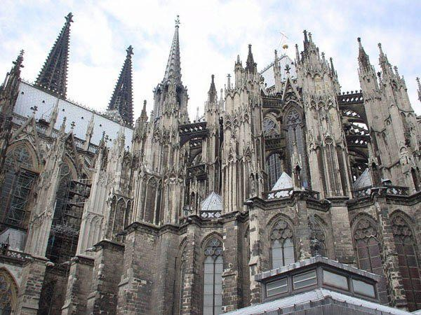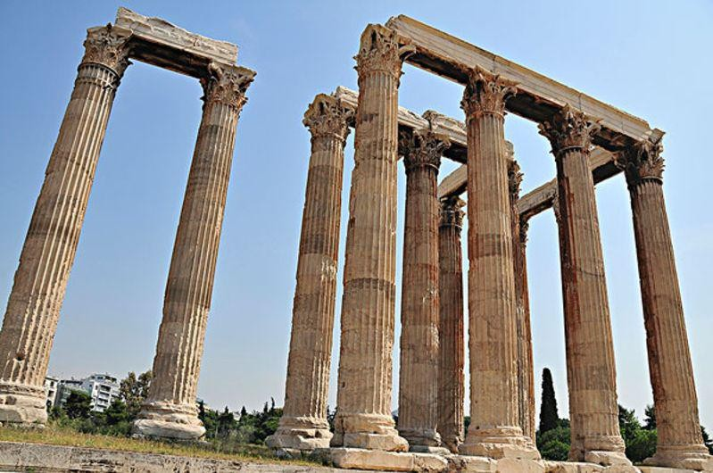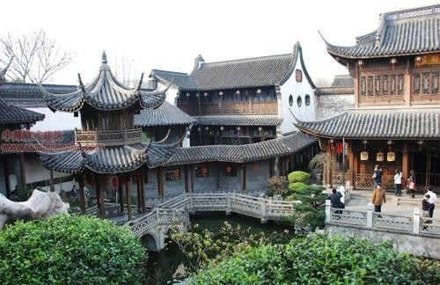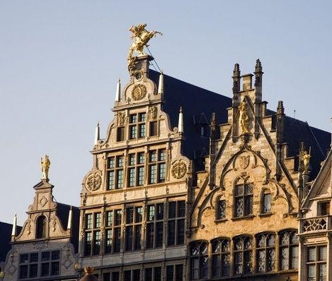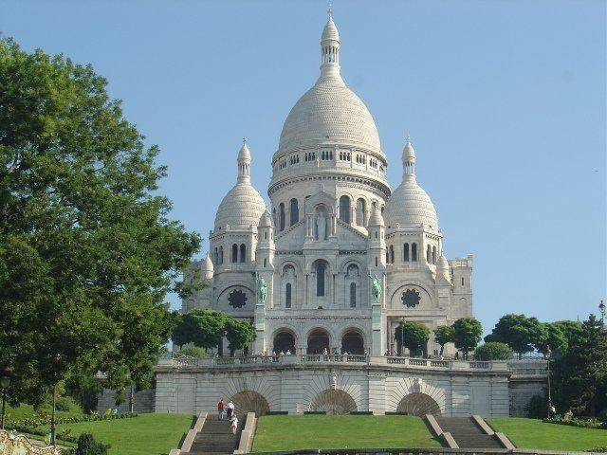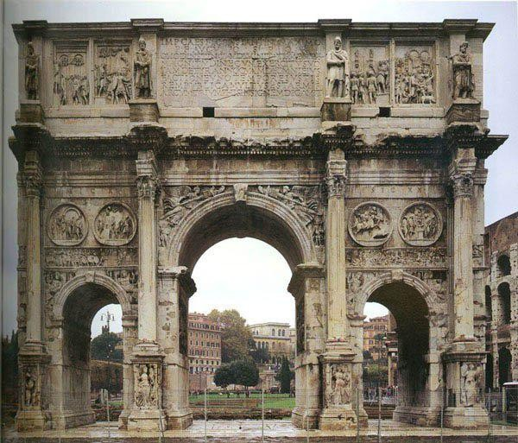

温馨提示：中式建筑的特点

1.以宫殿和都城规划的成就最高，突出皇权至上思想和严密的等级观念。

2.特别注重群体组合的美，或取中轴对称院落式布局，或为自由式，以前者为主。

3.注重与自然的高度协同，尊重自然。

4.艺术性格特别重视对中和、平易、含蓄而深沉的美的追求。

二、说一说

根据查阅的资料和实地的观察、倾听，作为建筑设计师的你，说一说园区内欧式建筑风格名称和特点吧。这些建筑和中国建筑的风格有哪些异同点呢？

。你们小组认为“小洋楼”的建筑风格是 ，请说出你们的理由

。

三、讲一讲

在上海中国烟草博物馆烟叶馆的开篇就是园区内的小洋楼，是典型的欧式建筑，整栋建筑平面呈零式飞机形，当地俗称“飞机楼”。这两栋建筑的门、窗、地板都是 1917 年安装的，中间没有更换过，近百年过去了，没有任何变形，历经百年历

史洗礼，目前整体保存完好。请讲一讲欧式别墅区历经战火依旧保存完整的原因。

。

●研学展示

引言：同学们，美的建筑能够给人带来诗意般的审美感受，需要我们细细地去品味。这段旅行给你的感受是什么呢？请借助课件、展板、手抄报等，用脉络图、图文并茂、关键词等你们喜欢的形式来展示吧！

作品展示区

●研学记忆

引言：研学旅行，倾听历史彼岸的声音，静观自然万物的演变，感受人文万事的变迁，其实是一段故事之旅，某个瞬间，一个眼神，一个动作，几句话语，总能触动我的心弦，我要把

它讲出来，与大家分享。

●研学拓展

拓展 1：作为一位建筑设计师，请你为未来的自己设计一个完美、满意的房子，并介绍给同学们听。

拓展 2：同学们，不同的时代和文化会对建筑风格造成影响，通过本期研学，你们小组认为有哪些影响呢？

拓展 3：本期研学接近尾声，这个过程中你积极参与，出谋划策，互帮互助，你有什么话想对自己说？

●引言

# 地道生存密语

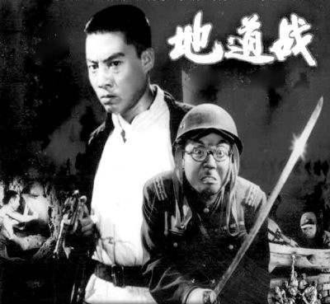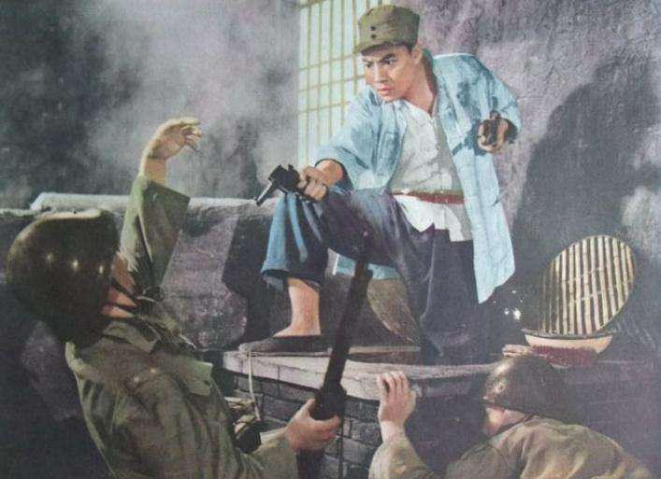

“地道战嘿地道战，埋伏下神兵千百万……”这首脍炙人口的歌曲出自电影《地道战》。1965 年，八一电影制片厂以高平村和战斗英雄刘傻子为原型拍摄了该片，第一次将冀中人民

利用地道坚持抗战的故事搬上了荧幕。此后，随着该电影的全国热映，地道战成为国人耳熟能详的抗日经典战例。

曾经采访晋察冀根据地的美国记者亚·诺尔曼在文章中说：“对于大多数美国人，战争是一种坦克、飞机、舰船和大炮史诗式的斗争。我却从世界的另外地方归来。在那里，他们是从布满机关门洞和秘密入口的隧道进行着战争的（中国的地下城市）。”

被誉为“地下长城”的地道到底是怎么来的，经历的怎样的历史，又有怎样的作用？

今天，就让我们一起去走一遭那“地下长城”吧。

●园区平面图

园区规划图



功能业态图



园区景观图



●研学小贴士

这是一段神奇的旅程，但是它有点窄又有些封闭，如果你在进入地道后有不舒服的现象，一定要第一时间告诉老师和导游，他们会马上带你离开那里。

**安全有序：**如果你不喜欢被别人推搡，请你也不要推搡他人，地道狭窄，安全第一，请按导游指引前进！

**物品准备：**请携带非玻璃材质水杯；每个小组请至少携带一个拍摄设备；准备好笔记本和中性笔，随时做好记录！

**文明言行：**请多用“谢谢您”；请不要用刻画等形式证明你来过这里。

●研学看点

1.1532 文化产业园的地道是在什么背景下建造的，意义何在？

2.访谈（或借助于网络）自己身边的年龄较大的人，询问他们关于地道的印象与记忆，地道的作用是什么？

3.回首广挖洞的历史时光，对比今天的生活，你有什么感

受？

●研学实践

一、时光穿梭

（请发挥你的想象力，续写后面一段话）某一天，我坐上了时光机。回到了......

外面炮火连天，我是藏身于地道的八路军小战士......

“深挖洞，广积粮，不称霸”的标语口号一直在回响，我是流着汗水努力挖地道的劳动人民......

二、地道寻宝

发挥小组的集体智慧与力量，去寻找地道中的宝贝（标语），把它拍下来粘贴在以下区域，并配上你给它们的精彩解读。

|  |
| --- |
| 粘贴区：  解读： |
| 粘贴区：  解读： |
| 粘贴区：  解读： |

三、神笔马良

倾听悠长而狭窄的地道诉说着它们的故事，对比今天的生活，你有什么感受？请用你神奇的画笔把内心的感受画出来吧。

●研学展示

同学们，一段旅行的意义是什么？或开拓眼界，或增长见识，或结识朋友，或增进感情。那么一段旅行如何才能更有意

义呢？答案就是分享。请借助 PPT、图片展板、关键词结构图、脉络图等形式，图文并茂的说给大家听吧！

作品展示区

●研学记忆

研学旅行，行走在社会斑斓之中，思维联系古今，目光放眼中外，社会发展的声音，自然万物的演变，人文万事的变迁，都是一次难忘的经历。在这段旅程中，你会发现生活中的巨大变化，发现生活中那些那些让你感动的瞬间，甚至一个眼神，一个动作，几句话语。我要把它讲出来，与大家分享。

参考范例：

开头：大家好！我是某某某，来自某某研学团队……

内容：通过前期的调查和准备，我了解到……在这段旅行中，我看到了……听到了什么……感受到了什么……

结尾：谢谢了，我的伙伴。

●研学拓展

拓展 1：

厉害了，我的国。可以和同学们一起观看我国军事发展的大片《红海行动》，感受我国和平发展的大局以及我国军事实力的迅猛提升，感受和平生活的安宁和幸福。观看结束后，大家坐在一起谈一谈，说说你的体会，畅想一下未来的模样，你愿意为实现这一切而努力么？你觉得可以做出哪些努力？

未来的样子：

——————————————————————————

——————————————————————————

——————————————————————————

——————————————————————————

你可以做哪些努力？

——————————————————————————

——————————————————————————

——————————————————————————

——————————————————————————

——————————————————————————

拓展 2：

听讲解并思考，世界各国为什么都要大力发展国防军事力量？我国的国防力量在哪些领域世界领先？中国为什么能在世界重大事件的政治斡旋与谈判中发挥重要作用？请从时事政治中举一例说明。

拓展 3：

纵观人民防空的历史长河，你觉得未来的趋势是怎样的？

●研学留言

请以地道中的标语“深挖洞，广积粮，不称霸”为主题，来一个旧语新解，你对本次研学中的自己想说点什么？

●引言

## 二、烟盒的故事

**1.烟草品牌看花了眼**

百年前的中国制造，百年前的光荣品牌。“中国制造”是一个响亮的名字。这四个字代表着民族的信心、光荣和骄傲，代表着中国制造业的快速成长与发展。百年之前在外国机制卷烟涌入的情况下，我国又是怎样回答机制卷烟制造这个难题的

呢？据历史档案记载，1903 年中国第一家官商合办的烟草公司——北洋烟草公司在天津成立，生产了中国第一包民族机制卷烟“龙球”。 1904 年上海三星纸烟有限公司为抵制外国香

烟，在上海开办了中国第一家烟草公司，其印制的单色 32 片一套的“清末美女牌九”没有一个外文，这可谓是国产香烟牌子的鼻祖。

中国之烟叶，国人之配方，承载着沉甸甸的希冀与盼望，饱含着创业者的心血与付出。小小一包烟，成为中国民族机制卷烟制造的开篇之作，也成为当时西方列强侵略下民族实业抗争之缩影。

●研学小贴士

1.安全有序，听从指挥。

2.物品准备：请携带水杯，不建议携带玻璃等已碎的材质的水杯；每个小组请至少携带一个拍摄设备、

3.文明言行：请多用“谢谢您”；请不要用刻画等形式证明你来过这里。

●研学看点

1.我国烟草的十大品牌是什么，他们在哪生产的？

2.山东主产的四大卷烟品牌是什么？除了这些你还知道山东有那些卷烟品牌？泰山 1913 香烟与 1532 文园有什么联系？

3.有人说“泰山”品牌香烟体现了传统文化的元素尤其是儒家的文化，你同意吗？谈谈你的理解。

●研学实践（观、访、问、析的方法）

同学们，当你到达 1532 文化产业园，一场研学旅行已然开启。请带着研学思路，通过“观察、访谈、提疑问和作分析”来探寻图片、文字背后的故事吧！

|  |  |  |
| --- | --- | --- |
| 方法 | 内容 | 收获或成果 |
| 观 |  |  |
| 访 |  |  |
| 问 |  |  |
| 析 |  |  |

●研学展示

同学们，一段旅行的意义是什么？或开拓眼界，或增长见识，或结识朋友，或增进感情。那么一段旅行如何才能更有意义呢？答案就是分享。请借助课件、展板等，用脉络图、图文并茂、关键词等你们喜欢的形式来展示吧！

我的展示：

●研学记忆

研学旅行，倾听历史彼岸的声音，静观自然万物的演变，感受人文万事的变迁，其实是一段故事之旅，某个瞬间，一个眼神，一个动作，几句话语，总能触动我的心弦，我要把它讲出来，与大家分享。

模板：（开头）大家好！我是某某某，来自某某研学团队……

（结束语）谢谢了，我的伙伴。

●研学拓展

拓展 1.我是 Number1 。能说出中国各省市香烟品牌有哪

些？

拓展 2.世界上香烟的种类有哪些？

●研学留言

老师对我说：同学对我说：家长对我说：

我的收获：

●引言

# 2.烟盒设计大门道

同学们，知道什么是设计师吗？你留意过烟盒的创意吗？不论是造型独特的烟盒设计，还是寓意深刻的烟盒包装，每一款烟盒包装设计都会让你感到不可思议！今天我们就去研究一下烟盒设计文化创意-----烟盒设计大门道。

●研学小贴士

1.安全有序：如果你不喜欢被别人推搡，请你也不要推搡他人，安全第一，要求学生按固定队形参与研学活动，按规定时间集合；

2.物品准备：请携带水杯，不建议携带玻璃等已碎的材质的水杯；以小组为单位准备好烟盒创意大赛的工具；

3.每个小组请至少携带一个拍摄设备；

4. 文明言行：请多用“谢谢您”这种礼貌用语；在参观研学的过程中，注意爱护产业园财物，禁止乱刻乱画和大声喧哗，展示中学生的文明素养。

●研学实践

|  |  |  |
| --- | --- | --- |
| 方法 | 内容 | 感受 |
| 看 |  |  |
| 访 |  |  |
| 问 |  |  |
| 析 |  |  |

●研学展示

同学们，一段旅行的意义是什么？或开拓眼界，或增长见识，或结识朋友，或增进感情。那么一段旅行如何才能更有意义呢？答案就是分享。请借助课件、展板等，用脉络图、关键词等你们喜欢的形式图文并茂的来展示吧！

●研学记忆

研学旅行，倾听历史彼岸的声音，静观自然万物的演变，感受人文万事的变迁，其实是一段故事之旅，某个瞬间，一个眼神，一个动作，几句话语，总能触动我的心弦，我要把它讲出来，与大家分享。

（开头）大家好！我是某某某，来自某某研学团队……（结

束语）谢谢了，我的伙伴。）

●研学拓展

拓展 1：根据本期研学，请你为未来的自己设计一个完美、满意的烟盒，并介绍给同学们听。

拓展 2：本期研学接近尾声，这个过程中你积极参与，出谋划策，互帮互助，你有什么话想对自己说？

●研学留言

研学留言

老师的亲切教诲：家长的温馨话语：我的肺腑之言：

●研学评价

个人评价

活动结束了，我的表现怎样呢？做一个评价吧！评价的方式有自己评价、同伴评价、家长评价、教师评价。

|  |
| --- |
| 我参与的活动：  □ □  □ |
| 我积累的资料：  □ □ □  □  □ □ □  □ |
| 我在活动中遇到哪些困难？怎么解决的？  我是否满意自己的表现？□不满意 □基本满意 □满意 □非常满意 |
| 我与同伴的合作是否愉快？□不愉快 □愉快 □非常愉快我最愿意与谁合作？为什么？  我最不愿意与谁合作？为什么？ |
| 用一小段话说说自己在活动中的表现：  签名 |

|  |  |  |
| --- | --- | --- |
| 同伴对我的评价和建议： |  | 签名 |
| 家长给我的评价：  签名 | 老师给我的评价： | 签名 |
| 我可以得几颗星： |  | ☆☆☆☆☆ |

●引言

# 3.烟盒的故事我会讲

七八年级的同学们：你们好！

我们在学校已经学习了中国历史和齐鲁文化的很丰富的

内容，你知道吗？在我们身边的 1532 产业园中，就有大量的

历史文化遗迹，百年沧桑，尽在眼前。为什么是 1532 而不是其他数字？香烟的名称为什么是“泰山 1913”？这些问题的解决需要我们走进 1532 产业园，心动不如行动，让我们一起去看看吧！

●研学小贴士

1．从网上搜集好香烟品牌的资料和烟盒的故事；

2.整理好大英烟公司建立的历史背景；

1. 准备好纸笔，随时准备记录自己的收获或疑问；
2. 准备好绘图工具，准备自己设计新的烟标；

5.讲烟盒的故事要求声音洪亮，语言流畅并且抑扬顿挫；

6.不乱刻乱画，纸屑入箱，请做一名文明的研学者。

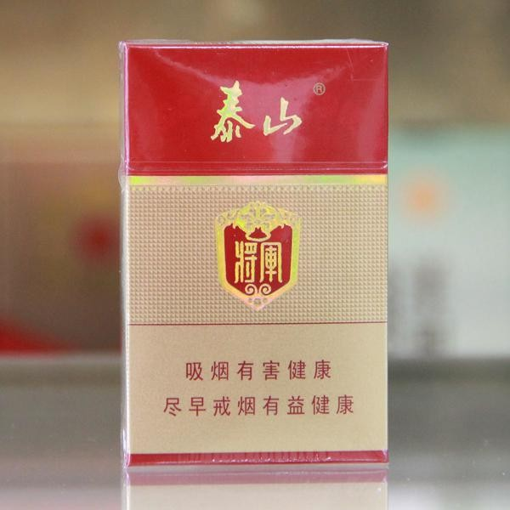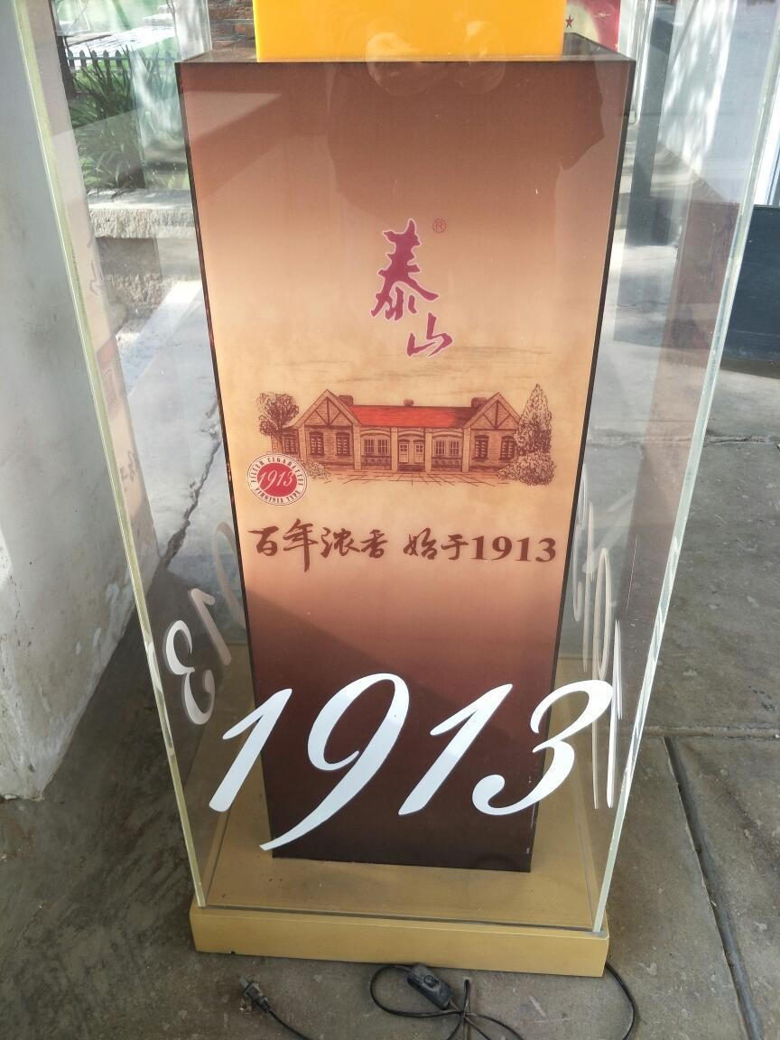●研学看点

1.右图的香烟为什么以泰山命名？烟盒的顶部为什么设计为红色？

2.你知道烟盒上“1913”数字的由来吗？

●研学实践

1. 同学们,我们参观的重点是飞机楼门口前”泰山1913”烟盒的模型和大英烟 1917 历史展览馆,参观中需要我们注意观察和记录;

|  |  |
| --- | --- |
| 参观地点 | 学习心得 |
| 泰ft 1913”烟盒的模型 |  |
| 大英烟 1917 历史展览馆 |  |

2.访谈园区的解说员或工作人员,首先要准备好访谈提纲,自己要问哪些问题要做到心里有数。

3.梳理自己的疑问,向老师、同学、解说员发问：我的问题是：（提出问题比解决问题更重要，加油！）



4. 分析报告: 5.



大英烟公司成立的历史背景是什么？

泰ft 1532 文化品牌的创立对你有什么启示？

●研学展示

同学们，一段旅行的意义是什么？或开拓眼界，或增长见

识，或结识朋友，或增进感情。那么一段旅行如何才能更有意义呢？答案就是分享。请借助课件、展板等，用脉络图、图文并茂、关键词等你们喜欢的形式来展示吧！

我的展示

●研学拓展

拓展 1.（必做）请你为泰山 1532 产业园设计一副宣传画，要求构思新颖，重点突出，令人过目难忘。

拓展 2.（选做）研究性学习：搜集资料，探究烟草对人体的危害，搞清楚国家禁止未成年人吸烟的原因？

拓展 3.（选做）潍坊悠久的历史文化中还有哪些具有代表性的人物和古迹？请利用PPT、视频、宣传画、诗歌等形式

加以宣传推介。

(人物提示:郑玄、贾思勰、张择端、赵秉忠、郑板桥、王尽美等；古迹提示：十笏园、云门山等)

●研学留言

我的研学感悟

|  |
| --- |
|  |
|  |
|  |
|  |
|  |
|  |

●引言

## 三、前世与今生

**1.博物展馆看前世今生**

这是一条穿越百年的历史隧道，浓缩着一个企业的历史记忆，述说着一个企业的历史变迁；这一个中国建厂最早、规模

最大、保存最完整的烤烟厂；这是一处富有特色的历史文化街区，被列为省级重点文物，山东省首批历史文化街区，爱国主义教育基地；这是一片充满希望的热土。这里，即将成为潍坊品质生活的体验地和城市文化的会客厅。

追寻历史，感悟兴衰，百年风云，时空穿梭，弹指一挥间，同学们，让我们开启穿越之旅吧！

●园区平面图

园区规划图



功能业态图



园区景观图



●研学小贴士

【研学前】

1.提前准备好以下物品：雨具、水杯、休闲运动服装、文具、拍摄记录用品等。

2.了解研读目标，做到心中有数。列出你最想看的精彩；提出你最疑惑的问题。

3.学生提前询问家中长辈或搜集资料、初步了解 1532 的历史。

【研学中】

1.爱展品，避免用手触摸展品和展柜，要与展柜保持一定距离，要爱护展厅内的互动体验设备。

2.步履轻，请低声和身边伙伴交流；上下楼梯有秩序、不推搡，如有问题可咨询老师或场馆工作人员。

3.讲礼仪，请穿着得体参观博物馆。避免在展厅和公共区域里跑动和打闹，在休息区休息时姿态要文明端庄。

4.善倾听，学会倾听老师的讲解，学会倾听其他同学的回答和分享，避免打断老师讲解，合适时段提问。

5.多留心，随手带走自己的垃圾，提醒身边同学爱护环境卫生，使用馆内设备要回归原貌。

【研学后】

1.及时整理研学成果。

2.积极交流汇报，快乐分享。

3.研学完毕，善于创新。

●研学看点

通过观看博物馆的图片和文字材料，梳理出烟草在中国的发展史。

【历史篇】

1.烟草史履------烟草是如何传入中国，又是如何在中国发展的？

2.建厂始末------烟叶复烤厂四在哪一年建厂?厂址在哪

里？

3.城南旧事------哪些故事留在了你的心里？

4.民国烟云------名闻天下的烟草集散地在哪里？美国烟草公司和大英帝国烟草公司于那一年组成英美烟公司全球香烟销售联盟？（烤烟厂与潍坊工业及烟标、烟画、烟具等）体现趣味性。

5.战火洗礼------抗战时期，烟叶复烤厂经历了什么？

（抗战烽火，日军接管，机构人员设置，解放前夕，反抗斗争，体现爱国主义。）

【发展篇】

6.解放新生------解放后烟叶复烤厂发展如何？

7.光辉岁月------烟叶复烤厂是如何走向鼎盛的？（主要展示艰苦奋斗、干事创业成果，对潍坊经济社会发展的贡献。）

8.改革发展------改革开放的春风同样吹绿了中国烟草。

【未来篇】

9.破茧成蝶------世界上唯一不变的就是“变化”，烟叶复烤厂将经历怎样的蜕变走向怎样的未来？

●研学实践

你看过穿越剧吗？你想来一场穿越之旅吗？

【穿越前精心准备】

提前 1532 文化博物馆大致情况，这样就可以带着憧憬穿越到百年之前了。根据研学看点，选择感兴趣的主题，寻找和你兴趣点相同的伙伴一起穿越，组建穿越组。穿越前再问自己几个问题，如：看到这个主题，你想到曾在哪些学科学习过这方面的知识？你还通过哪些渠道学习过这方面的知识？关于

这个主题，你还想了解或研究哪些具体的问题？可先借助思维导图工具梳理确定兴趣点范围。

|  |  |  |  |  |  |
| --- | --- | --- | --- | --- | --- |
| 小组名称 | 研学主题 | 小组分工 | | | |
| 摄影 | 文字记录 | 摄像 | 其他 |
|  |  |  | | | |
|  |  |  | | | |
|  |  |  | | | |

【穿越中用心感受】

1. 总体了解大英烟厂的前世今生

博物馆展品介绍毕竟是有限的，大部分的内容都由讲解来贯穿，因此讲解内容可以系统地带你进入博物馆展示内容的某个领域，也可以加深记忆，同时有讲解带领，对展品的了解就可以更加深入。

穿越点滴：

2. 聚焦主题

兴趣小组根据研究专题自主探究。

|  |  |  |  |  |
| --- | --- | --- | --- | --- |
| 探究主题 | 时间 | 主要事件 | 探究点 | 收获 |
|  |  |  |  |  |

3.畅谈收获

参观博物馆就像读一本入门书籍，并不是要去记住所有的内容，也并不是期望通过一次参观就能了解到所有的内容。而是从中获得体验，了解感兴趣的东西，从中产生疑问，然后去寻求解答或是更深奥的内容。

穿越收获：

●研学展示

同学们，一段有意义的研学之旅已经结束，请你们以小组的形式，展示自己的收获吧！

|  |  |  |  |  |  |  |
| --- | --- | --- | --- | --- | --- | --- |
| 展示形式小组类别 | 摄影展 | 研究报告 | 专题讲座 | 手抄报 | 征文 | 其他 |
| 一组 |  |  |  |  |  |  |
| 二组 |  |  |  |  |  |  |
| 三组 |  |  |  |  |  |  |
| 四组 |  |  |  |  |  |  |
| 五组 |  |  |  |  |  |  |
| 六组 |  |  |  |  |  |  |

●研学记忆

参观博物馆只是一个引导你了解某个领域知识的方式，离开博物馆后你还可以去了解相关的内容，自己进行研究，它可能会为你打开一扇神奇的大门呢！

本次穿越之旅哪些展品或内容让你感兴趣？你和伙伴发生了什么事或者和这百年历史发生了什么样的故事让你印象深刻呢？请你把它表达出来吧！

●研学拓展

拓展 1：1532 文化产业园是一片充满希望的热土。它将成为潍坊品质生活的体验地和城市文化的会客厅，请为“1532文化产业园”拟写二三则宣传语。

拓展 2：通过参观文化博物馆，想必你已经熟知了参观博物馆的流程，请你为未参观的同学写一份参观攻略吧！

拓展 3：你想象中未来博物馆是什么样子的？请你展开想象把你的设想画出来吧！

●研学留言

此次穿越之旅你收获多多，可能有百年历史给你的震撼、可能有你对 1532 文化产业园未来美好的憧憬、可能有某些启发、遗憾……此时你最想对谁说出心里的话语，请你尽情表达吧！

,我想对您说：

●引言

### 2.小模型看大门道

这是一条穿越百年的历史隧道，浓缩着一个企业的历史记忆，述说着一个企业的历史变迁。在这里，可以感受到曲折盘旋的时代演进，风云漫卷的岁月变幻，积淀丰厚的文化沃野，因果相承的历史脉络。

这是一个中国建厂最早、规模最大、保存最完整的烤烟厂。大英烟公司于 1917 年在此设厂，历经英美日帝侵占，英美烟公司在华建立第一个原料基地，这里成为山东烤烟的集散中

心，经历了中国烤烟生产和加工的百年沧桑，是见证中国烟草产业改革发展的“活化石”。

这是一个不断创造辉煌的历史传承地。建国后，这里成为全省最大的烟叶加工企业和仓储保管中心，产品畅销全国 28

个省市，出口苏联、西德、日本等 15 个国家和地区，“堡烤”烟享誉世界。

追寻历史，感悟兴衰，百年风云，时空穿梭，弹指一挥间。下面我们一起走进百年前的大英烤烟厂。

●园区平面图

园区规划图



功能业态图



园区景观图

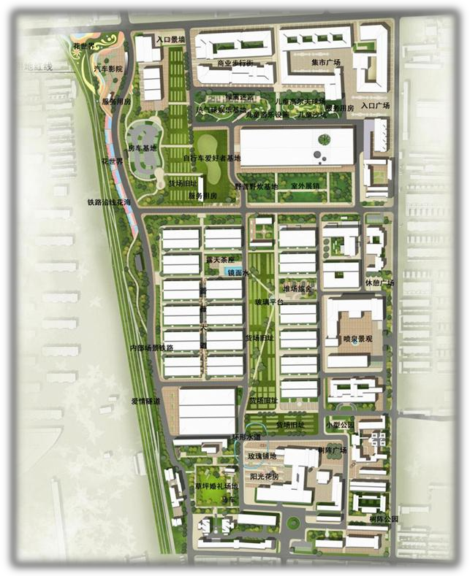

●研学小贴士

**安全有序：**安全第一；外出调查时，请注意人身安全！

**物品准备：**请携带非玻璃材质水杯；每个小组请至少携带一个拍摄设备；准备好笔记本和中性笔，随时做好记录！

**文明言行：**请多用“您好”“请问”“谢谢您”等彰显我们素质的文明礼貌用语。

**认真参与：**请同学们积极参与活动，组建自己的团队，通过大家的努力，做一名优秀的研学队员。

●**研学看点：**

1.想一想：研学中你最喜欢哪个建筑？说出你的理由；对于其他建筑的设计你有什么好的意见和建议？

2.通过观察模型，让学生描述当时烟厂的繁华景象。

3.让学生展开想象，制作自己喜欢的校园或庭院小模型。

4.别墅有哪三重逃生密码？它们是怎么设计的？

5.通过观看园区建筑，哪些设计技术值得我们借鉴？

●研学实践

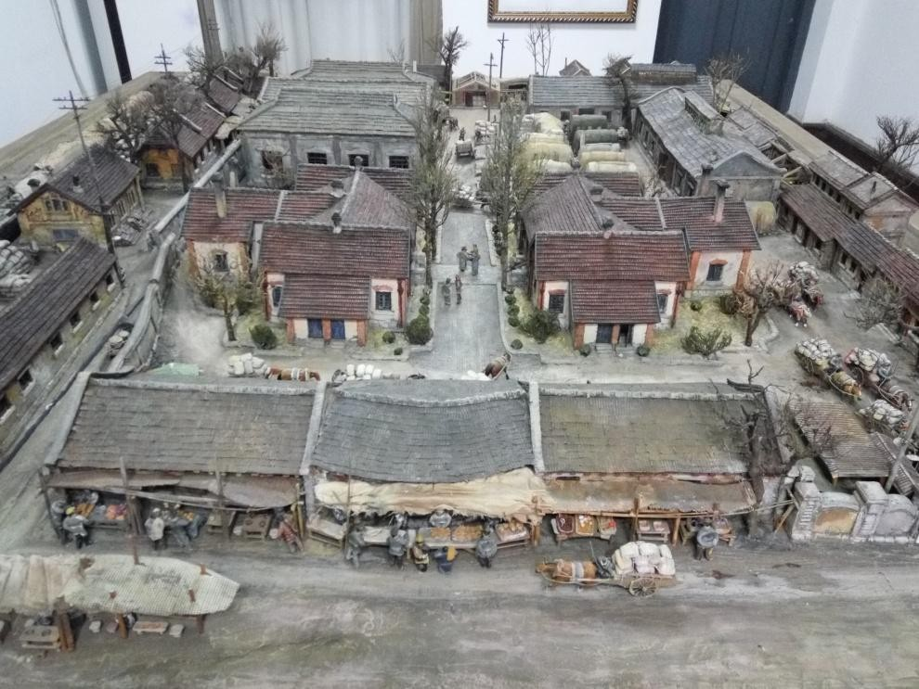

善于动脑。

你最喜欢的哪个建筑？ 说出你的理由： 对于其它建筑，你有哪些好的建议？

1.在研学过程中，我们要仔细观察，借助拍摄设备，把重要的东西及时记录下来。

2.讲解员讲解时，保持安静，认真听取讲解，并做好记录。

3.在研学过程中，要善于发现问题、提出问题并想办法解答问题。

●研学展示

同学们，一段旅行的意义是什么？或开拓眼界，或增长见

识，或结识朋友，或增进感情。那么一段旅行如何才能更有意义呢？答案就是分享。

请同学们选择自己小组喜欢的方式展示给大家吧！

展示方式参考：PPT、图片展板、关键词结构图、脉络图、沙盘模型等形式。

●研学记忆

研学旅行，行走在社会斑斓之中，思维联系古今，目光放眼中外，社会发展的声音，自然万物的演变，人文万事的变迁，都是一次难忘的经历。在这段旅程中，你会发现生活中的巨大变化，发现生活中那些那些让你感动的瞬间，甚至一个眼神，一个动作，几句话语。我要把它讲出来，与大家分享。

参考范例：

开头：大家好！我是某某某，来自某某研学团队……

内容：通过前期的调查和准备，我了解到……在这段旅行中，我看到了……听到了什么……感受到了什么……

结尾：谢谢了，我的伙伴。

●研学拓展

拓展 1 ：

以“美丽小区我的家”为题目，做一个宜居小区模型

作品粘帖区

拓展 2：

你的爷爷奶奶和你们住在一起吗？请设计一个合理又经济实用的房型，使你们祖孙三代住在一起，其乐融融。

作品粘帖区

●研学留言

z

●引言

## 四、科技与未来

**1.潍坊壹号仓**

同学们，这是一个瞬息万变的社会！

一座仓库，除了储存货物，还会有什么样新用途？

潍坊壹号仓在时代变迁的今天，竟然迸发出了新的活力，从存储形式到运作模式，都发生了翻天覆地的变化。你能想像出来吗？

今天，我们的研学将会带领大家揭示其中的奥秘！准备好，3、2、1，我们出发……

●园区平面图

园区规划图



功能业态图

园区景观图



●研学看点

1.壹号仓曾经的作用有哪些？举例说明

1. 你能搜集出有关物流运输的古诗句吗？试从诗中判断古代的运输工具。

●研学实践

请根据研学的目标确定一个研讨主题，和自己团队一起制定计划，圆满完成研学目标！

多问。知道吗，我们的嘴巴有神奇的力量，遇到好奇的、不懂得一定要去问，你会发现你礼貌地提问会给你带来意想不到的收获。

多看。在研学过程中一定不要放过任何的蛛丝马迹哦，除了眼睛观察，我们可以借助拍摄设备，把重要的东西及时保存下来。

多思。多想一个“为什么”，并把它快速的记录下来，自己想一想，再和大家交流一下。我们还可以借助网络……这样做，你又增长了不少知识啊！

多记。好记性不如烂笔头，你的想法和观点一定要快速地记在笔记本上。遇到有不懂的，可以去翻阅图书，查阅网络，

询问大人和老师！

●研学展示

同学们，研学旅行，思维联系古今，目光放眼中外，社会发展的声音，自然万物的演变，人文万事的变迁，都是一次难忘的经历。一段旅行的意义是什么？或开拓眼界，或增长见识，或结识朋友，或增进感情……

请同学们用自己最喜欢的方式，也可以是从以下方式中选择一种，来和大家一起分享吧！

1. 美篇（图片）

2. 演讲

3. 借助 PPT

……

* 研学拓展

拓展 1：

厉害了，我的国。可以和同学们一起观看《超级工程》第一集《港珠澳大桥》和第三集《北京地铁网络》，《中国高铁》第二集《创新之路》，《创新中国》第一集《信息》等纪录片，看一看我们祖国的发展与强大，机遇与挑战。观看结束后，大家坐在一起谈一谈，说说你的体会，畅想一下未来的模样，你愿意为实现这一切而努力么？你觉得可以做出哪些努力？

未来的样子：

——————————————————————————————

——————————————————————————————

——————————————————————————————

——————————————————————————————

你可以做哪些努力？

拓展 2：

对于 B2B、B2C 等商业模式，你还想了解更多吗？请充分利用网络，搜集并整理出自己想要的知识。

拓展 3：

根据丝绸之路的知识，分析古今异同。

|  |  |  |  |  |
| --- | --- | --- | --- | --- |
| 丝绸之路 | 途经之地 | 主要货物 | 主要运输  工具 | 作用 |
| 古丝绸之路  （唐朝） |  |  |  |  |
| 今丝绸之路 |  |  |  |  |

（建议：8 年级学生可以绘制丝绸之路地图）

* 自我评价

本期研学接近尾声，这个过程中你觉得自己哪些方面表现得很好，哪些方面有待于提高和改进？

# 从华人账房到中国“新四大发明”

●引言

账房旧时企业或私人家中管理银钱货物出入的地方。

帐房先生是古代的一种称呼，实际上就是现代的会计。随着社会进步和发展,逐步演变为专业服务性行业,称谓会计公

司、财务公司、代理记帐公司等。不管何种称谓,他的职能就是建帐、记帐,管理所辖财务。

●温馨提示

1.遵守规定，同学间合作行动，严守集合时间；

2.在集体生活中认识自己的责任，发现问题，解决问题；

3.每个学生都要确实把握参观目的，并并融入自己的学

习；

4．人人争做环保小卫士，不污染环境，不带零食入内，

不乱涂乱画。

5.根据研究大的主题，采用思维导图的方式，规划设计出具体细致的小的研究主题，并做到分工明确具体。

6.根据主题，可以采用体验、调查、问卷等多种方式，获得相关资料。

7.数据分析可以采用对比式、图表式，从而得出相关的结

论。

选择主题：

|  |  |  |  |
| --- | --- | --- | --- |
| 研学主题 | 小组名称 | 小组成员 | 小组分工 |
| 二十世纪初中英建筑的区别 |  |  |  |
| 买办与进出口 |  |  |  |
| 相距百年的  “笑” |  |  |  |
| 落后与崛起 |  |  |  |

#### ●研学实践

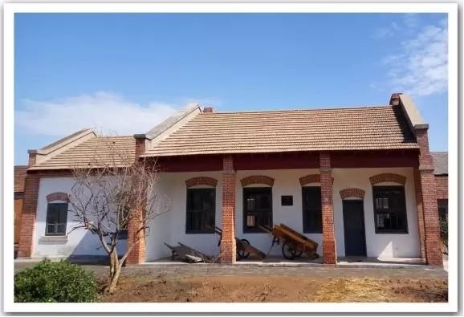

A．参观华人账房的建筑，看看百年前劳动人民的智慧。在当时生产力极为不发达的时代，劳动人民把英式建筑与中式建筑完美结合。

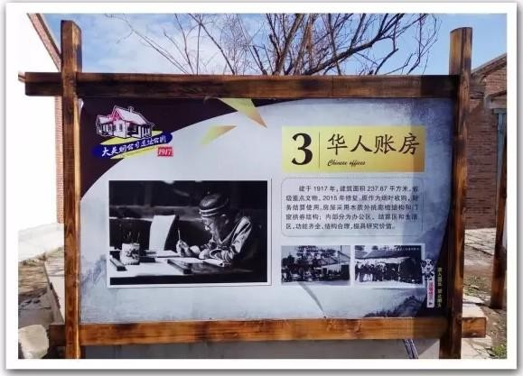

B．参观室内，想想当年账房先生的社会地位。

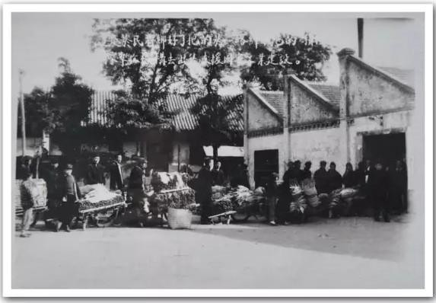

C．看看这张照片，想想当时的中国经济是个啥样。

#### ●研学展示

* 1. 展示小组的照片，笔记。
  2. 展示研究报告。

#### ●研学记忆

A．电影看了没有？

B．账房的红砖与我们家房子的砖一样吗？

#### ●研学拓展

1. 百年中国有哪些变化？
2. 祖国强大了，老百姓有什么实惠？

想想为什么外国人在中国建房子，当时中国人为什么没在英国建这么多房子？

C.华人账房的华人二字，你还想到啥？华人街？华人巡

捕？

#### ●研学成长

通过此次研修：

A.祖国的强大决定了我们中华民族在世界的地位。

B.我为新四大发明骄傲。

C.落后就要挨打，只有中国共产党才能救中国。

●引言

# 3.如果我是 1532 董事长

如果你是 1532 董事长，新官上任三把火，你会怎么做呢？

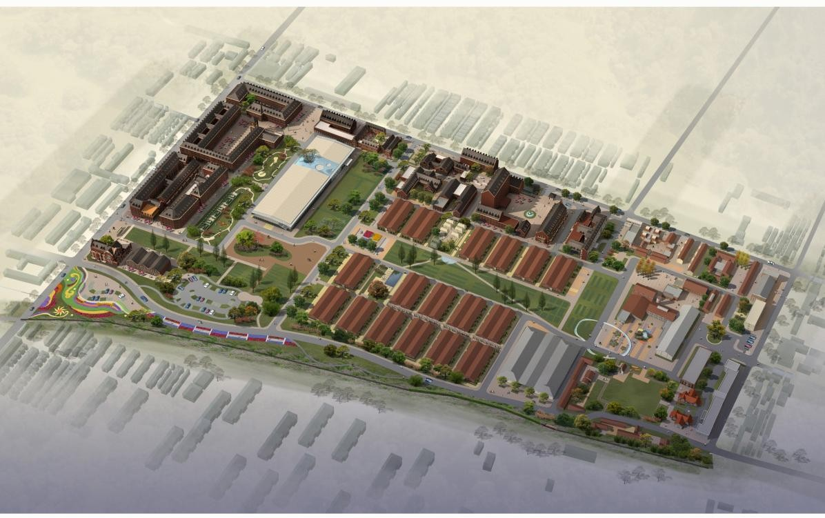●园区平面图

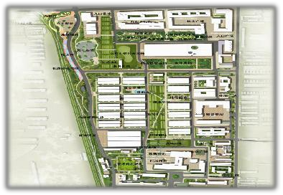

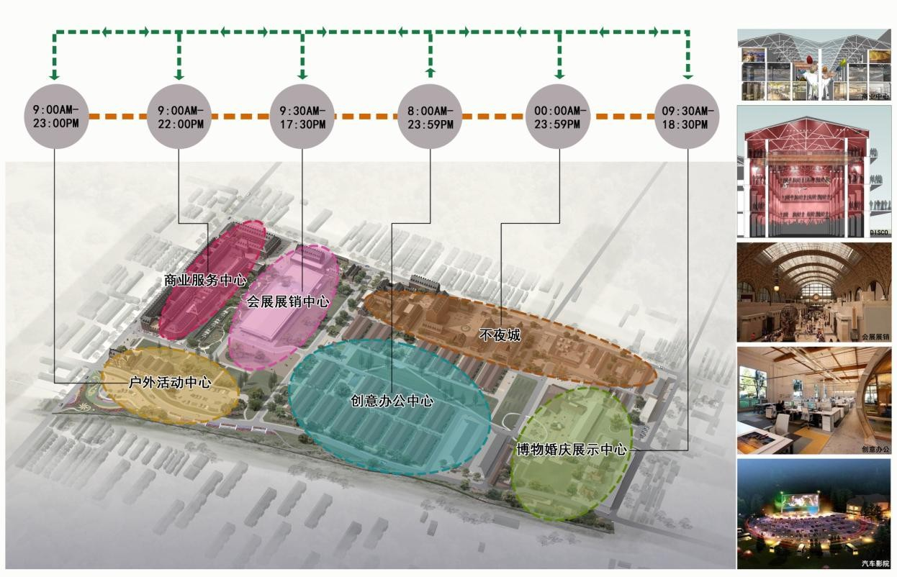

●研学小贴士

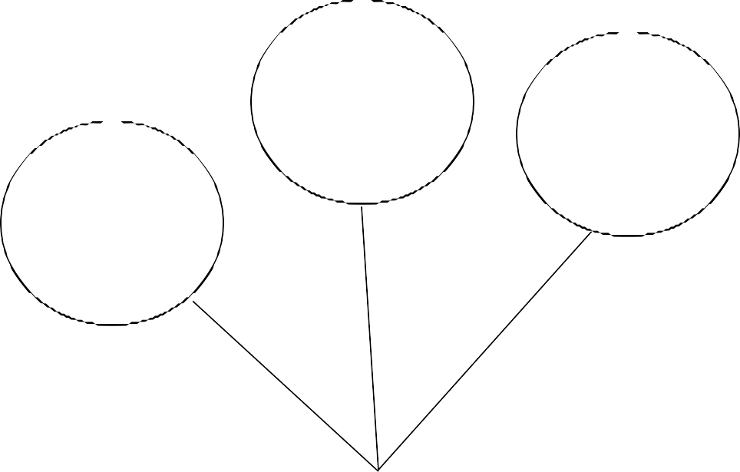

带好纸笔，水

壶等其他随身物品

严守时间，集

体行动，互相帮助，安全有序

文明言行，人

人争做环保小

卫士，不乱涂乱画

|  |  |
| --- | --- |
| 1.再读目标，心中有数 | 5.遵守规定，同学间合作行动，严守集合  时间 |
| 2.细心倾听 | 6.在集体生活中认识自己的责任，发现问题，解决问题 |
| 3.建议用条目式概括表述疑问或发现问题 | 7.每个学生都要确实把握参观目的，并并融入自己的学习 |
| 4.分析建议用思维导图、脉络图等形式 | 8.人人争做环保小卫士，不污染环境，不带零食入内，不乱涂乱画 |

●研学看点

1.文化产业园是什么？

国内外至今尚无对文化产业园概念的统一界定。结合中国具体实情，尝试将文化产业园的概念界定为:文化产业园是一系列与文化关联的、产业规模集聚的特定地理区域，是一具有鲜明文化形象并对外界产生一定吸引力[的集生产](https://baike.so.com/doc/5381738-5618075.html)、交易、休闲、[居住](https://baike.so.com/doc/6571705-6785468.html)为一体的多功能园区。

2.1532 文化产业园目前的发展现状?

经不断改革发展，现所在地为潍坊烟草泰山 1532 公司办公使用。1532 是泰山的海拔高度，“泰山 1532”是山东烟草大物流渠道品牌，是齐鲁文化和烟草泰山品牌的有机结合。近年来，公司依托行业优势资源和现代卷烟零售终端，倾力打造最值得信赖的流通渠道和品牌，通过网上订货平台和线下渠道终端建设，不断拓展非烟业务，建成了集商品采购、物流配送、客户服务为一体，覆盖全市 3.2 万零售户的销售网络。经过百年历史积淀和烟草人的不懈努力，烟草事业发展再谱新篇章。

1532 文化产业园已建设成为一个开放性、公益性、集创意文化、旅游观光、休闲体验与商业运作为一体的文化产业园。

3.1532 文化产业园的整体规划、各个分区功能如何？婚纱摄影广场，两座百年小洋楼、广场北边的华人账房和

1 号库、2 号库等 5 处省级重点文物规划。园区一期工程划分为文创艺术区、高端消费体验区和创客办公区。包括：文创艺术核心区域、运营管理中心、琴韵书香古琴社、北京海印天镜文化发展有限公司潍坊分公司、雕塑设计基地中心、慧稚启元艺术公司舞蹈培训基地、高技术陶瓷产业聚集区、梧桐创意中国菜餐厅、“叠三角”楼众创空间、无觉影画影视公司、艺术长廊、韩冰美校、诚鸿 3D 打印公司、创意广场、14 号鸳鸯库房、地道及人防工程、历史馆等。

4.1532 文化产业园有哪些优秀的企业文值得我们传承？

1532 企业文化之工匠精神让我感受到：

1532 企业文化之**_** 让我感受到：

●研学实践

观：观察 1532 文化产业园的整体规划设置

访：调查访问 1532 文化产业园的发展历程和转型后的变

化。

问：问问身边的同学，如果你是 1532 董事长会做什么？

（例如慈善事业、广告宣传方面等）

析：分析归纳 1532 文化产业园的发展演变过程。

●研学展示

同学们，一段旅行的意义是什么？或开拓眼界，或增长见识，或结识朋友，或增进感情。那么一段旅行如何才能更有意义呢？答案就是分享。请借助课件、展板等，用脉络图、图文并茂、关键词等你们喜欢的形式来展示吧！

●研学记忆

研学旅行，倾听历史彼岸的声音，静观自然万物的演变，感受人文万事的变迁，其实是一段故事之旅，某个瞬间，一个眼神，一个动作，几句话语，总能触动我的心弦，我要把它讲出来，与大家分享。

模板：（开头）大家好！我是某某某，来自某某研学团队……

（结束语）谢谢了，我的伙伴。）

拓展 1：（必做环节）

观看《一带一路》、《辉煌中国》，小组讨论：祖国产生历史性巨变的原因；用头脑风暴的形式谈论自身如何努力才能让

国家更快速地发展、壮大？拓展 2：（选做环节）

如果你是 1532 文化产业园董事长，你会如何宣传 1532？快来一起设计一个广告吧！这则广告需要自编自导自演哦，人人都可以是大明星！

拓展 3：（选做环节）

小组讨论：你认为 1532 文化产业园有哪些精神值得传承下来？（如工匠精神等）请大家参观完毕一起讨论交流。以接龙的形式，每人分享自己的观点最少四句话，中间不能停哦！

拓展 4：（选做环节）

你做过小导游吗？请凭借你们参观的路线或借助园区规划的讲解内容以及你们的细心观察，小组合作绘制出园区地图，并向其他同学介绍园区设置。

●研学留言

（学生请老师、家长志愿者为自己写几句研学的表现，学生再对老师或家长志愿者写下感谢的话）